Úloha: Výber nastavení pre PID regulátor

Cieľ úlohy:
Vytvorte nástroj v jazyku Python s intuitívnym grafickým rozhraním, ktorý umožňuje používateľovi efektívne vyberať nastavenia PID regulátora pre rôzne objekty riadenia druhého rádu.

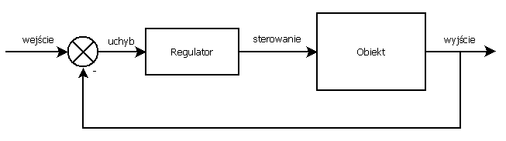
Obr. 1. Bloková schéma znázorňujúca regulačnú slučku.

Obsah úlohy:
Vašou úlohou je vytvoriť aplikáciu v jazyku Python , ktorá umožní používateľovi automaticky určiť optimálne parametre PID regulátora pomocou Ziegler- Nicholsovej metódy so zameraním na výber nastavení, ktoré zabezpečia riadenie procesu bez oscilácií. Nástroj by mal tiež umožniť používateľovi manuálnu úpravu parametrov. Aplikácia by mala podporovať zadávanie údajov pre objekty riadenia druhého rádu a prezentovať reakciu systému na zmeny v reálnom čase pomocou grafov. Používateľské rozhranie by malo byť intuitívne, malo by obsahovať funkcie pre zadávanie parametrov, panel pre výber nastavení PID a vizualizáciu procesu riadenia v grafoch. Proces vývoja nástroja umožňuje použitie knižníc ako numpy , scipy.optimize , control a matplotlib , ako aj ďalších, ktoré vývojár považuje za užitočné na simuláciu činnosti regulátora a vizualizáciu výsledkov.
Nižšie je uvedený príklad riadiaceho objektu druhého rádu:

$$G\left(s\right)=\frac{1}{\left(s+1\right)\left(s+2\right)}$$

Kritériá hodnotenia:

- Program funguje tak, ako je popísané v popise úlohy : umožňuje výber nastavení pomocou Ziegler- Nicholsovej metódy a manuálne zadanie nastavení PID regulátora.
- Intuitívnosť používateľského rozhrania: Posúdenie, či je rozhranie ľahko použiteľné a intuitívne, s dôrazom na prehľadnosť rozloženia, dostupnosť funkcií a vizuálnu estetiku.
- Kvalita vizualizácie: Posúdenie toho, či sú grafy a iné grafické prvky čitateľné, esteticky príjemné a poskytujú užitočné informácie o regulačnom stave.
- Čitateľnosť a organizácia kódu: Je kód ľahko zrozumiteľný, dobre komentovaný a organizovaný?

